Правительство Санкт-Петербурга
Комитет по науке и высшей школе
Санкт-Петербургское государственное бюджетное
профессиональное образовательное учреждение
«Политехнический колледж городского хозяйства»

ПРАКТИЧЕСКАЯ РАБОТА № 6
по учебной дисциплине
МДК 02.01 Технология разработки программного обеспечения

Тема: Проектирование программной системы при объектном подходе к программированию Диаграммы последовательностей состояний и диаграммы деятельностей

Специальность: 09.02.07 Информационные системы и программирование,
по квалификации «Программист»

Группа ИП-23-3

Студент Дубинин Родион Александрович/Корнеева Александра Сергеевна
_{Ф. И. О}

Оценка ______________________________

«______» ______________ 2025 г.

_______________ /

Санкт-Петербург
2025 г

Постановка задачи
Разработать диаграмму последовательности и деятельности для темы «Разработать простейший графический редактор, обладающий функциональными возможностями редактора Paint.»
Диаграмма последовательности
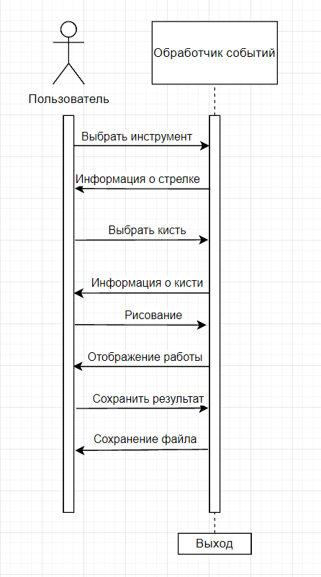
Диаграмма деятельности
